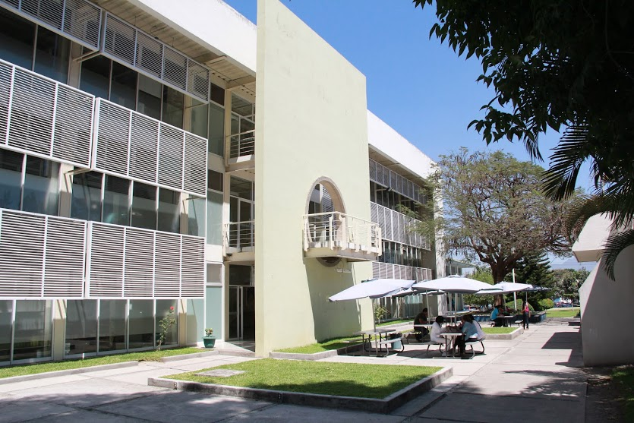

Unidad Académica de Economía

**UNIVERSIDAD AUTÓNOMA DE NAYARIT**

**Prácticas Profesionales**

Procedimiento para realizar y liberar

Mayores Informes

Lic. Edgar Raymundo González Sandoval

Director de Servicio, Becas y Practicas

Profesionales de la UAN

Edificio de Extensión y Vinculación

311 211 88 00 ext. 8798 y 8932

Unidad Académica de Economía

Dirección de Servicio Social

311 211 88 00 ext. 8765

O con el Coordinador de Servicio Social de la UAE

[www.uae.uan.edu.mx](http://www.uae.uan.edu.mx)

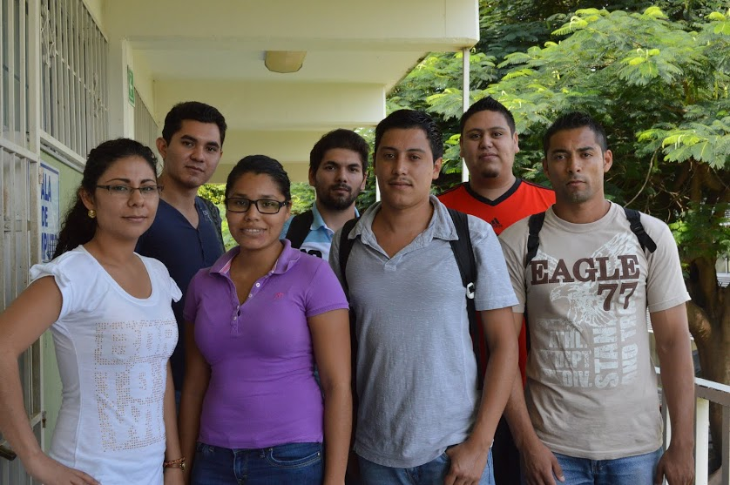

PROCEDIMIENTO PARA REALIZAR las prácticas profesionales

* Formato de Registro de Programas de Prácticas Profesionales (Original y Copia).
* Formato de Asignación de Prácticas Profesionales (4 Originales)
* Constancias de Créditos Cursados que especifique el porcentaje de los créditos a la fecha de la solicitud (Original y Copia)
* Entregar los documentos a la Unidad Académica de Economía

COMO REALIZAR LA MEMORIA

El practicante deberá presentar el producto del trabajo realizado durante su estancia. El documento debe redactarse en tercera persona del singular, a espacio y medio en letra arial tamaño doce, en forma digital y con un mínimo de 15 hojas, con el siguiente contenido:

* **HOJA DE PRESENTACIÓN:** Con los datos de la institución educativa (Unidad Académica y Programa al que pertenece), el documento del que se tarta (con el periodo de prestación de las practicas), datos de la institución o dependencia donde realizo las prácticas, su nombre y fecha de entrega.
* **ÍNDICE:** Puntos que contiene el informe del producto indicando las páginas.
* **RESUMEN:** Debe dar cuenta de manera sucinta de todo lo que se realizó durante el periodo de las prácticas.
* **INTRODUCCIÓN:** La importancia de las actividades que se realizaron durante las prácticas profesionales.
* **FUNCIONES ASIGNADAS:** Enumera las funciones que te fueron asignadas por la dependencia.
* **DESGLOSE DEL PRODUCTO OBTENIDO:** Explicar la funcionalidad del producto (trabajo realizado) para la dependencia pudiendo auxiliarse de gráficas, dibujos, fotografías, diagramas, etc.
* **CONCLUSIONES Y SUGERENCIAS**: Desde el punto de vista del practicante deberán señalarse las deficiencias, problemas y/o aspectos positivos que se hayan detectado en la dependencia y proponer o sugerir medidas tendientes a superarlos.
* **BIBLIOGRAFÍA:** Deberá citar la bibliografía consultada en la elaboración de la memoria.

PROCEDIMIENTO PARA LIBERAR LAS PRÁCTICAS PROFESIONALES

* Oficio de Terminación de Prácticas Profesionales expedido por la Dependencia o Institución (Original y Copia)
* Informes mensuales 1 por Mes (Original)
* Memoria de Prácticas Profesionales
* **Oficio de Certificación expedido por el encargado de las Prácticas Profesionales de tú Unidad Académica.**
* 3 Fotos Ovaladas 5 cm x 3.5 cm Blanco y Negro (No instantáneas y presentables)
* Realizar el pago de recuperación $100.00 (Cien Pesos)

¿Quieres realizar tus Prácticas Profesionales?

Las prácticas profesionales constituyen un conjunto de actividades y quehaceres específicos relacionados con la profesión, cuyo propósito es fortalecer el proceso formativo del estudiante, ya que le proporcionan la oportunidad de desplegar los conocimientos teóricos a través de prácticas que se realicen en diversos ámbitos laborales.

Para la realización de prácticas profesionales es importante tomar en cuenta lo siguiente:

Las prácticas profesionales puedes realizarlas en dependencias públicas o privadas que se encuentren registradas ante la Secretaria de Hacienda.

La realización de prácticas profesionales debe ser de manera continua y tendrá una duración de 320 horas.

Para poder realizar las prácticas profesionales es necesario tener el servicio social liberado y tener cursados el 90% de créditos.

**HORAS A CUBRIR 320 OBLIGATORIAS**